Ciencia de Datos Aplicada a la Minería Introducción a la ciencia de datos con python

Sesión # 2
• Tipos de datos
• Tipos de variables
Instructor:
➢ Ph.D. (c) Jorge Lliguizaca Dávila
Clasificación de Tipos de Datos
2
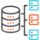
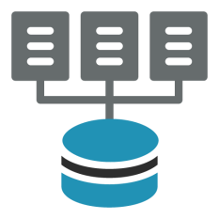
Tipos de Datos
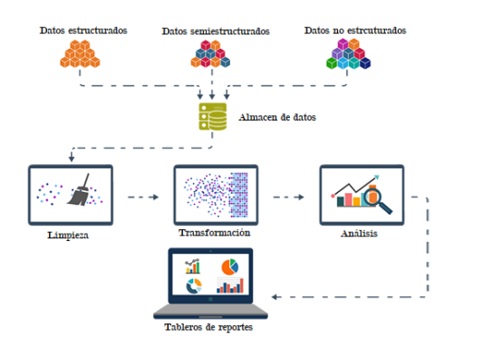¿Ejemplos?
3
Datos Estructurados (1)
▪ Son aquellos datos que tienen tamaño finito y formato.
▪ Ejemplos: Las fechas, los números o las cadenas de caracteres. En esta categoría entran los que se compilan en los censos de población, los diferentes tipos de encuestas, los datos de transacciones bancarias, las compras en tiendas online, etc.
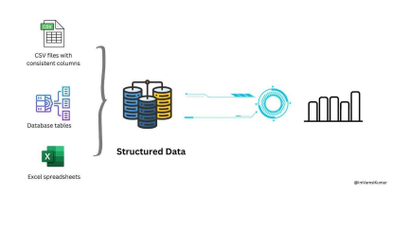
El lenguaje de consulta estructurado (SQL)
es un lenguaje de programación para
almacenar y procesar información en una
base de datos relacional.
4
Datos Estructurados (2)
➢ Creados: datos generados por nuestros sistemas de una manera predefinida (registros en tablas).
➢ Provocados: datos creados de manera indirecta a partir de una acción previa (valoraciones de restaurantes, películas, empresas, TripAdvisor, ...).
➢ Dirigido por transacciones: datos que resultan al finalizar una acción previa de manera correcta (facturas autogeneradas al realizar una compra, recibo de un cajero automático, etc.).
➢ Compilados: resúmenes de datos de empresa, servicios públicos de interés grupal. Entre ellos nos encontramos con el censo electoral, vehículos matriculados, viviendas públicas, entre otros).
➢ Experimentales: datos generados como parte de pruebas o simulaciones que permitirán validar si existe una oportunidad de negocio.
5
Datos No Estructurados (1)
▪ Aquellos datos que carecen de un formato determinado. No pueden ser almacenados en una tabla.
▪ Conviene saber que este tipo de datos no tiene campos fijos y normalmente se tiene poco control sobre ellos. Su manipulación requiere herramientas especializadas, como Hadoop (la más popular) y/o bases de datos NoSQL, entre otras.
➢ Capturados: datos creados a partir del comportamiento de un usuario. Por ejemplo, información biométrica de pulseras de movimiento, aplicaciones de seguimiento de actividades (carrera, ciclismo, natación, etc.), posición GPS.
➢ Generados por usuarios: datos que especifica un usuario (publicaciones en redes sociales, videos reproducidos en YouTube, búsquedas en Google, entre otros).
6
Estructurados Vs No Estructurados
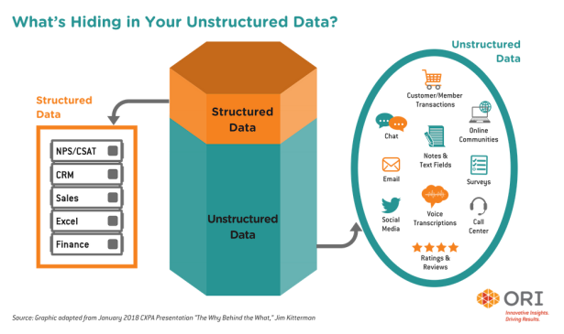7
Estructurados Vs No Estructurados
Fuente: https://k21academy.com/microso@-azure/dp-900/structured-datavs-unstructured-data-vs-semi-structured-data/
8
Estructurados Vs No Estructurados 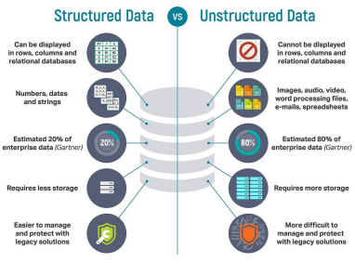
Fuente: https://www.altexsoft.com/blog/structured-unstructured-data/
9
Datos Semiestructurados
➢ Poseen organización interna o marcadores que facilita el tratamiento de sus elementos. No pertenecen a bases de datos relacionales.
➢ Ejemplos: XML, HTML o los datos almacenados en bases de datos NoSQL.
➢ Tienen una cierta estructura, aunque sin llegar a estar totalmente estructurados.
10
Flujo de Datos
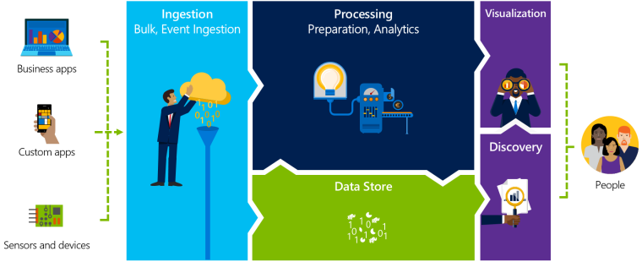
Fuente: https://www.datalytyx.com/wp-content/uploads/2017/03/big-data-flow.png
11
Tipos de Datos: Variables
Variable

Numeric or Quantitative
Categorical or Qualitative

Discrete Continuous
Nominal Ordinal
12
Formatos de Datos en Geociencias
13
Datos: fuentes y formatos
➢ Información digital o que es digitalizada para su procesamiento.
➢ Los datos pueden proporcionarse de distintas formas y en una gran variedad de formatos.
14
Fuentes de Datos (1)
Fuente: https://www.allerin.com/blog/top-5-sources-of-big-data
15
Fuente de Datos (2)
Fuente: https://todobi.com/seleccion-de-las-mejores-free-big-data/
16
16
¿Qué es una Fuente de Datos? (4)
➢ Biométricos: ADN, reconocimiento facil, …
➢ IoT: RFID, smart devices, …
➢ Datos Transacciones: Facturación, Transferencias, TC, … ➢ Datos de Geolocalización: Información espacial. ➢ Generados por humanos: Voz, emails, documentos, ➢ Web y medios sociales: Clicks, búsquedas, publicaciones,…
Fuente: https://korporatech.es/los-cinco-tipos-de-fuentes-de-datos/
17
Formatos de Datos en Geociencias
Formatos de datos geoespaciales
Shapefile (.shp)
GeoTIFF (.tif)
KML/KMZ (.kml)
GeoJSON
(.geojon)
Formatos de datos geológicos
Well log formats
(LAS)
SEG-Y (.sgy)
Formatos de datos vectoriales y
matriciales
CSV
HDF5
Formatos de datos de modelado y simulación
GML (Geography
Markup
Language)
input.DATA (.txt)
18
Mejores Prácticas para la Gestión de Datos Geocientíficos
1. Establecer una Estrategia de Gestión de Datos
• Definir objetivos claros
• Identificar las fuentes de datos
• Establecer estándares de calidad
2. Crear una Base de Datos Centralizada
Seleccionar un sistema de gestión de bases de datos (SGBD) adecuado Diseñar una estructura de datos lógica
Implementar controles de acceso
3. Asegurar la Calidad de los Datos
• Validación de datos
• Limpieza de datos
• Metadatos
19
Mejores Prácticas para la Gestión de Datos Geocientíficos
4. Utilizar Herramientas de Visualización y Análisis
• Sistemas de Información Geográfica (SIG)
• Software de modelado y simulación
• Herramientas de análisis estadístico
• Herramientas de soporte de decisiones
5. Compartir y Colaborar
• Establecer protocolos de intercambio de datos (tomando en consideración la seguridad de los mismos) • Utilizar estándares de datos abiertos
6. Realizar Copias de Seguridad y Recuperación de Desastres
• Establecer un plan de respaldo
• Realizar pruebas de recuperación
7. Capacitar al Personal
• Proporcionar capacitación
20
Herramientas y Tecnologías Útiles
Sistemas de Información Geográfica (SIG): ArcGIS, QGIS Bases de datos relacionales: MySQL, SQLite, PostgreSQL, Oracle Nubes: AWS, Azure, Google Cloud
Herramientas de análisis de datos: Python, R
Software de modelado geológico: Leapfrog, Vulcan, Micromine Modelos de lenguaje generativos: ChatGPT, GeologyOracle
21
¿Qué IDE estás utilizando para desarrollar tu código de Python?
22
Referencias
➢ Unpingco, J. (2021). Python Programming for Data Analysis. Springer
➢ Zelle, J. M. (2010). Python Programming: An Introduction to Computer Science. Franklin, Beedle & Associates Inc. ➢ Datacamp Courses
Créditos: Freddy Paul Carrión Maldonado
23

